1. 重新启动系统，

然后,到这个页面,输入【e】，进入编辑页面。动作要快点,否则5秒就会开始自动进入启动页面了。

[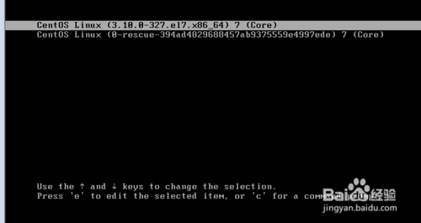](http://jingyan.baidu.com/album/f71d6037b16a3d1ab741d157.html?picindex=1)

1. 2

修改配置

然后，在这个页面，找到linux16这一行，将之前的【ro】，改为【rw init=sysroot/bin/sh】，然后按照指示，按【ctrl+x】，to start,使用单用户模式启动.由于是单用户,就不需要密码进入了.

按键盘 的向下键找

[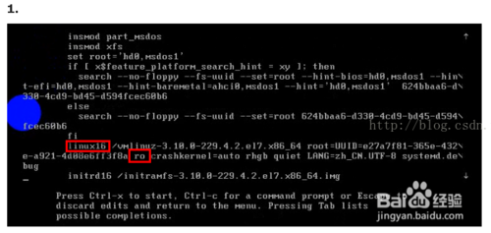](http://jingyan.baidu.com/album/f71d6037b16a3d1ab741d157.html?picindex=2)

[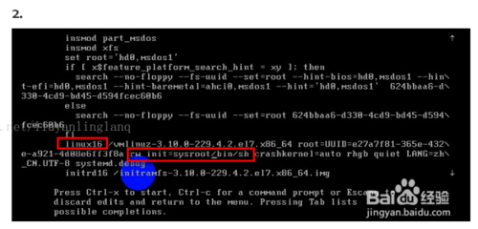](http://jingyan.baidu.com/album/f71d6037b16a3d1ab741d157.html?picindex=3)

1. 3

重启修改密码

首先输入命令【chroot /sysroot】,chroot就是change root，也就是改变程序执行时所参考的根目录位置,根目录改为/sysroot。然后输入命令【passwd root】,passwd表示更改使用者的密码,注意这里不是password,而是passwd.

[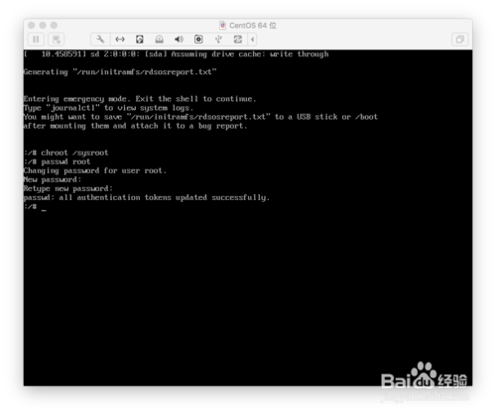](http://jingyan.baidu.com/album/f71d6037b16a3d1ab741d157.html?picindex=4)

1. 4

保存密码，重启系统

最后输入命令【touch /.autorelabel】 ,在/目录下创建一个.autorelabel文件，而有这个文件存在，系统在重启时就会对整个文件系统进行relabeling。以及命令【exit】退出，以及命令【reboot】重启。

[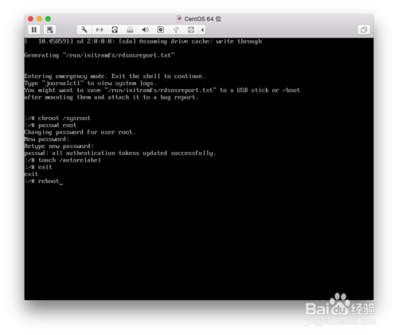](http://jingyan.baidu.com/album/f71d6037b16a3d1ab741d157.html?picindex=5)

1. 5

修改成功